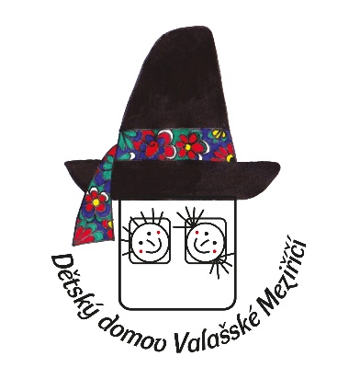
Dětský domov Valašské Meziříčí
Žerotínova 211/22
757 01 Valašské Meziříčí
Zastoupený: Mgr. Markétou Šrámkovou

REKONOM VM s.r.o.
Veselá 50
756 51 Zašová
IČ 25846493

Ve Valašském Meziříčí dne 09.12.2025

Objednávka sanace a opravy sklepních prostor

Objednáváme u Vás na základě cenové nabídky sanaci a opravu sklepních prostor v dětském domově Valašské Meziříčí.

Finanční limit 120 000,- vč. DPH

Děkuji

Mgr. Markéta Šrámková

